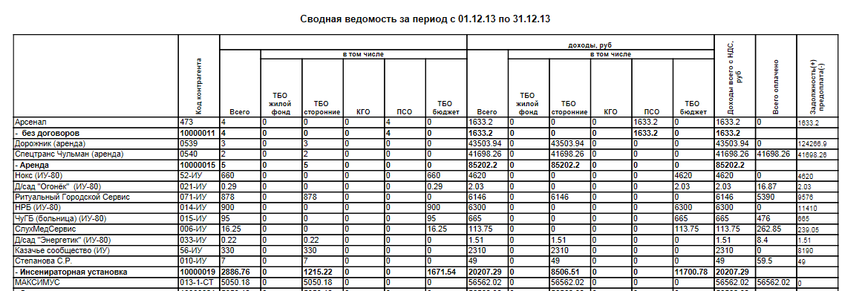
Данные ведомости берутся из документа: Реализация товаров и услуг -услуги
ТБО жилой фонд, ТБО сторонние, КГО, ПСО, ТБО бюджет – это группы номенклатуры.
Доходы всего с НДС – это сумма документов Реализ. тов. и услуг.
Всего оплачено – это Приходно-кассовые ордера и Поступления на расчетный счет
Контрагенты выводятся с иерархией, включить возможность отбора по контрагенту.

